PATVIRTINTA
Šiaulių miesto savivaldybės tarybos
2024 m. d. sprendimu Nr. T-

PEDAGOGŲ PRITRAUKIMO Į ŠIAULIŲ MIESTO ŠVIETIMO ĮSTAIGAS, PERKVALIFIKAVIMO IR KVALIFIKACIJOS TOBULINIMO 2024–2026 METAIS PROGRAMA

I SKYRIUS
BENDROSIOS NUOSTATOS

1. Pedagogų pritraukimo į Šiaulių miesto švietimo įstaigas, perkvalifikavimo ir kvalifikacijos tobulinimo 2024–2026 programos (toliau – Programa) paskirtis – rengti pedagogus, pritraukti juos į švietimo įstaigas, perkvalifikuoti esamus švietimo sistemoje pedagogus, nustatyti trūkstamų specialybių mokytojų, pagalbos mokiniui specialistų (toliau – Asmuo) poreikį, numatyti pritraukimo į Šiaulių miesto savivaldybės (toliau – savivaldybė) švietimo įstaigas finansavimo sąlygas asmenims, ketinantiems dirbti pedagoginį darbą.
2. Programos įgyvendinimo kryptys:
2.1. mokinių orientavimas į pedagogo profesiją;
2.2. pedagogų rengimas, perkvalifikavimas ir (ar) papildomo mokomojo dalyko specializacijos įgijimas;
2.3. savivaldybėje gyvenančių kitų profesijų asmenų, pageidaujančių įgyti pedagogo profesiją, perkvalifikavimas, pedagoginės kvalifikacijos įgijimas ir (ar) studijų dalinis finansavimas;
2.4. studijų paramos skyrimas;
2.5. pedagogų mentorystės skatinimas;
2.6. finansinės paramos teikimas naujai priimtiems pedagogams;
2.7. teigiamos viešosios nuomonės apie pedagogo profesiją formavimas.
3. Programa parengta vadovaujantis Aštuonioliktosios Lietuvos Respublikos Vyriausybės programa, Valstybinės švietimo 2013–2022 metų strategijos nuostatomis, Geros mokyklos koncepcija, Šiaulių miesto savivaldybės 2024–2026 metų strateginio veiklos plano Švietimo prieinamumo ir kokybės užtikrinimo programos (kodas 08) „Plėtoti inovatyvią švietimo sistemą, ugdančią aktyvią ir kūrybingą asmenybę“ uždaviniu „Gerinti švietimo prieinamumą ir pristatyti švietimo veiklą“ (kodas 08.01.01), atsižvelgta į valstybinius švietimo būklės ir savivaldybės švietimo stebėsenos rezultatus ir įvertinus mokytojų ir pagalbos mokiniui specialistų poreikį savivaldybės neformaliojo vaikų švietimo, bendrojo ir ikimokyklinio ugdymo įstaigose (toliau – švietimo įstaigos). Apraše numatytomis priemonėmis siekiama prisidėti prie idėjos Lietuvai „Mokytojas – prestižinė profesija iki 2025 metų“ įgyvendinimo savivaldybėje.

II SKYRIUS
SITUACIJOS ANALIZĖ LIETUVOJE IR ŠIAULIŲ MIESTE

4. Aštuonioliktajai Lietuvos Respublikos Vyriausybei (toliau – Vyriausybė) svarbu, kad mokytojo profesija taptų perspektyvi ir jauni žmonės matytų prasmę rinktis mokytojo kelią. Vyriausybės programoje akcentuojama patraukli mokytojo darbo vieta, galimybė pedagogams įgyti kompetencijas dėstyti antrą dalyką, sąlygos kiekvienam Lietuvos gyventojui mokytis visą gyvenimą.
Valstybinės švietimo 2013–2022 metų strategijos (toliau – Strategija) tiksluose ir švietimo kaitos kryptyse (uždaviniuose) pažymima, kad parama jaunam, pradedančiam veiklą mokytojui yra svarbi sukuriant palankias sąlygas karjerai. Pirmasis Strategijos tikslas – pasiekti tokį pedagoginių bendruomenių lygį, kai jų daugumą sudaro nuolat tobulėjantys, rezultatyviai dirbantys profesionalūs mokytojai. Šiam Strategijos tikslui pasiekti veiklos kryptyse (uždaviniuose) numatyta motyvuoti gabius jaunus žmones rinktis karjerą formaliojo ir neformaliojo švietimo įstaigose, stiprinti motyvaciją suteikiant galimybių mokytojams nuolat tobulinti kvalifikaciją plečiant kultūrinį akiratį, didinant šiuolaikinių technologijų išmanymą, orientuojantis į kūrybiškumo, pilietiškumo, lyderystės, verslumo ugdymą ir atrandant įvairesnį pedagoginių funkcijų spektrą.
Lietuvos Respublikos švietimo, mokslo ir sporto ministerijos analizėje „Lietuva. Švietimas šalyje ir regionuose 2022. Įtraukusis ugdymas“ Šiaulių miesto savivaldybei rekomenduota ir toliau kryptingai vykdyti kompleksines priemones, skirtas įtraukiajam ugdymui įgyvendinti: padidinti švietimo pagalbos specialistų skaičių ir specialiųjų ugdymosi poreikių turinčių mokinių įtrauktį bendrosiose klasėse. Siekiant geresnių ugdymo rezultatų, rekomenduojama daugiau dėmesio skirti gabių mokinių ugdymui, skatinti juos dalyvauti olimpiadose ir konkursuose, neformaliojo švietimo veiklose; atkreipti dėmesį į šiek tiek sumažėjusią aukštos kvalifikacijos mokytojų dalį. Mažinant ugdymo rezultatų skirtumus tarp švietimo įstaigų, vaikinų ir merginų, rekomenduota geriau tenkinti individualius mokinių mokymosi poreikius. Būtina gerinti vidurinio ugdymo programos mokinių užsienio kalbos, gamtos mokslų, geografijos ir informacinių technologijų mokymosi pasiekimus.
5. Geros mokyklos koncepcijoje teigiama, kad mokykla įdomi ir įvairiapusė tiek, kiek įvairūs joje dirbantys žmonės: įvairaus amžiaus, moterys ir vyrai, skirtingų kompetencijų ir gyvenimo patirties. Vienas iš geros mokyklos požymių – subalansuotas kartų kaitumas, užtikrinantis jaunatviško iniciatyvumo ir kūrybiškumo bei gilių dalyko žinių ir gyvenimiškos išminties pusiausvyrą. Savivaldybės švietimo įstaigos susiduria su mokytojų amžėjimo problema – didėja vyresnio amžiaus ir didesnę pedagoginio darbo patirtį turinčių pedagoginių darbuotojų skaičius, į švietimo įstaigas ateina dirbti mažai jaunų specialistų. Per pastaruosius šešerius metus švietimo įstaigose pradėjo dirbti daugiau aukštąsias mokyklas baigusių jaunų pedagoginių darbuotojų (2018 m. – 3 (chemijos, prancūzų kalbos mokytojai ir logopedas), 2019 m. – 2 (lietuvių kalbos ir literatūros mokytojas ir psichologas), 2020 m. – 7 (2 pradinio ugdymo, po 1 tikybos, anglų kalbos, istorijos, matematikos ir neformaliojo vaikų švietimo mokytoją), 2021 m. nebuvo jaunų pedagoginių darbuotojų, 2022 m. – 7 (3 specialieji pedagogai, po 1 priešmokyklinio ugdymo pedagogą, pradinio ugdymo, specialiosios klasės ir istorijos mokytoją), 2023 m. – 12 (po 2 trenerius, muzikos, pradinio ugdymo, neformaliojo vaikų švietimo mokytojus, po 1 psichologą, specialųjį pedagogą, anglų kalbos, fizikos, matematikos mokytoją).
2021–2024 m. m. Lietuvos mokyklų mokytojų kartu su priešmokyklinio ugdymo mokytojais amžiaus vidurkis – 50,5 metų, o Šiaulių miesto – 51,06 metai. Savivaldybės bendrojo ugdymo mokyklų (toliau – BUM) pedagogų pasiskirstymas pagal amžiaus grupes 2018–2024 m. pateikiamas 1 pav.

1 pav. Savivaldybės BUM pedagogų pasiskirstymas pagal amžiaus grupes (proc.)

Duomenų šaltinis – Švietimo valdymo informacinė sistema (toliau – ŠVIS)

Išanalizavus 1 pav. pateiktus duomenis matyti, kad savivaldybėje vyrauja vyresnio amžiaus specialistai (55–59 metų amžiaus grupė). Darytina prielaida, kad po dešimties metų dabartinė jaunesnių nei 25 m. ir 25–34 metų pedagogų grupė, jeigu situacija švietimo įstaigose negerės, negalės patenkinti viso pedagogų poreikio savivaldybėje.
Savivaldybės BUM ir ikimokyklinio ugdymo įstaigų pedagogų pasiskirstymas pagal amžiaus grupes 2022–2024 m. pateikiamas 2 ir 3 pav.

2 pav. Savivaldybės BUM ir ikimokyklinio ugdymo pedagogų pasiskirstymas pagal amžiaus grupes 2022–2023 m. m. (proc.)

Duomenų šaltinis – ŠVIS

3 pav. Savivaldybės BUM ir ikimokyklinio ugdymo pedagogų pasiskirstymas pagal amžiaus grupes 2023–2024 m. m. (proc.)

Duomenų šaltinis – ŠVIS

Palyginus 2022–2023 m. m. ir 2023–2024 m. m. duomenis apie pedagogų amžių (žr. 2 ir 3 pav.) matyti, kad ikimokyklinio ugdymo įstaigose 2023–2024 m. nežymiai sumažėjo 45–49 m. amžiaus specialistų skaičius ir padidėjo 60 m. ir vyresnių specialistų skaičius, o BUM padidėjo 55–59 metų amžiaus specialistų skaičius.
1 lentelėje pateikiami statistiniai 2020–2024 metų savivaldybės švietimo stebėsenos rodiklių duomenys, apibūdinantys Šiaulių miesto pedagogus.

1 lentelė. 2020–2024 metų Šiaulių miesto švietimo stebėsenos rodikliai, susiję su pedagogais
Švietimo stebėsenos rodikliai | 2020–2021 m. m. | 2021–2022 m. m. | 2022–2023 m. m. | 2023–2024  m. m.
Pedagoginių darbuotojų skaičius BUM (asm.) | 1492 | 1488 | 1517 | 1530
Vienai sąlyginei mokytojo pareigybei tenkančių mokinių skaičius | 11,9 | 11,8 | 12,1 | 11,6
Aukštos kvalifikacijos mokytojų (išskyrus mokyklų vadovus) dalis (proc.) | 46,55 | 47,35 | 47,39 | 48,21
Mokytojų, mokančių daugiau kaip 1 dalyką, dalis (proc.) | 47,09 | 49,18 | 50,50 | 45,00
Mokytojų, dirbančių ne vienoje mokykloje, dalis (proc.) | 11,59 | 12,64 | 12,38 | 12,17
Mokytojų, turinčių 1 arba didesnį etatą, dalis (proc.) | 46,82 | 49,18 | 55,55 | 60,77
Pedagoginių darbuotojų pasiskirstymas pagal amžių (proc.):
iki 29 m. | 5,36 | 4,4 | 4,35 | 4,63
iki 49 m. | 43,96 | 43,72 | 43,2 | 42,26
50 m. ir vyresni | 50,68 | 51,88 | 52,45 | 53,11
pensinis amžius | 3,36 | 4,30 | 5,22 | 7,06
Vidutinis mokytojų amžius (m.) | 49,66 | 50,30 | 50,92 | 51,36
Jaunesnių nei 50 m. ir 50 m. ir vyresnių mokytojų santykis | 0,80 | 0,71 | 0,65 | 0,62
Mokytojų, kurių darbo stažas iki 2 metų, dalis (proc.) | 5,4 | 5,4 | 6,4 | 7,7
Vidutinis mokyklų vadovų amžius (m.) | 54,55 | 53,03 | 52,00 | 52,34
Pastaba. Pateikiami savivaldybės pavaldumo bendrojo ugdymo mokyklų mokytojų statistiniai duomenys (fiksuojami kiekvienų metų spalio 1 d.), įskaitant priešmokyklinio ugdymo pedagogus.
Duomenų šaltinis – ŠVIS

Švietimo stebėsenos rodiklių reikšmės demonstruoja, kad kasmet didėja vidutinis mokytojų amžius, taip pat didėja 50 metų ir vyresnių mokytojų dalis (žr. 1 lentelę). Siekiant išlaikyti ugdymo proceso tęstinumą ir švietimo sistemos tvarumą, būtina užtikrinti savalaikį mokytojų sudėties atsinaujinimą, t. y. regeneraciją. Apskaičiavus mokytojų regeneracijos koeficientą nustatyta, kad artimiausiu metu kritiškai trūks chemijos, rusų k., dailės, fizikos, biologijos, matematikos, technologijų dalykų mokytojų (žr. 4 pav.) Mažesnis nei 0,8 regeneracijos koeficientas rodo, kad reikia skubiai sutelkti didžiausias pastangas ir rengti pedagogus, juos perkvalifikuoti, pritraukti į švietimo įstaigas ir užtikrinti jų išlaikymą savivaldybės mokyklose.

4 pav. Mokytojų regeneracija Šiaulių miesto švietimo įstaigose (2022 m.)
Duomenų šaltinis – Šiaulių miesto savivaldybės administracijos Švietimo skyriaus duomenys (2022 m.)

Savivaldybėje kasmet didėja mokinių skaičius, ugdytinių skaičius nežymiai sumažėjo. 2018–2019 m. m. buvo 12 559 mokiniai ir 4799 ugdytiniai ikimokyklinio ugdymo įstaigose, o 2023–2024 m. m. – 14 327 mokiniai ir 4590 ugdytiniai. Iš užsienio šalių grįžo 2019 m. 45 mokiniai, 2020 m. – 43, 2021 m. – 84, 2022 m. – 35, 2023 m. – 65. Didėjant mokinių skaičiui, daugėja ir vaikų, kuriems reikalinga švietimo pagalba.
Užimtumo tarnybos duomenimis, specialistų ir tarnautojų grupėje Lietuvoje 2023 m. darbdaviams sunkiausiai sekėsi rasti specialiųjų poreikių mokinių mokytojų, psichologų, ikimokyklinio ir bendrojo ugdymo mokytojų. Šių profesijų darbuotojams skirtų darbo pasiūlymų 2023 m. skelbta bent pusantro karto daugiau nei per tą patį laikotarpį į Užimtumo tarnybą kreipėsi atitinkamo darbo ieškančių asmenų. Taip pat Užimtumo tarnyba atkreipia dėmesį, kad šis rodiklis yra aukščiausias per pastaruosius penkerius metus. 2023 m. Šiaulių apskrityje labiausiai trūko psichologų (vienam per nurodytą laikotarpį įregistruotam atitinkamo darbo ieškančiam asmeniui tenka 11,8 laisvų darbo vietų) ir ikimokyklinio ugdymo mokytojų (vienam per nurodytą laikotarpį įregistruotam atitinkamo darbo ieškančiam asmeniui tenka 4,1 laisvų darbo vietų). Net aštuoniolika savivaldybės mokyklų neturi psichologų ir tik vienoje ikimokyklinio ugdymo įstaigoje dirba šios srities specialistas.
Valstybės kontrolės 2023 m. atliktame tyrime „Pedagogų poreikio užtikrinimo vertinimas“ teigiama, kad per artimiausius 3 metus tiek bendrajam ugdymui, tiek ikimokykliniam ugdymui labiausiai trūks dalyko mokytojų (5 pav.)

5 pav. Pedagogų, psichologų ir mokytojo padėjėjų poreikis pagal mokslo metus, pagal atsakiusias mokyklas ir pedagogų specializacijų grupes etatais
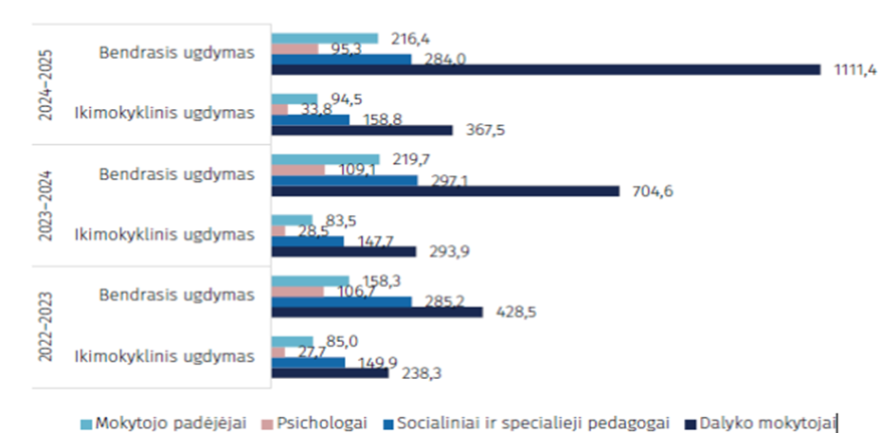
Duomenų šaltinis – Valstybės kontrolė

Akivaizdu, kad mokytojų poreikis kasmet didėja, o dalyko mokytojų poreikis per kelis metus išaugs daugiau nei dvigubai. Prognozuojama, kad labiausiai trūks ikimokyklinio ir priešmokyklinio ugdymo, pradinio ugdymo ir matematikos mokytojų (žr. 6 pav.).

6 pav. Savivaldybių nurodytas pedagogų ir psichologų poreikis per artimiausius 3 metus.
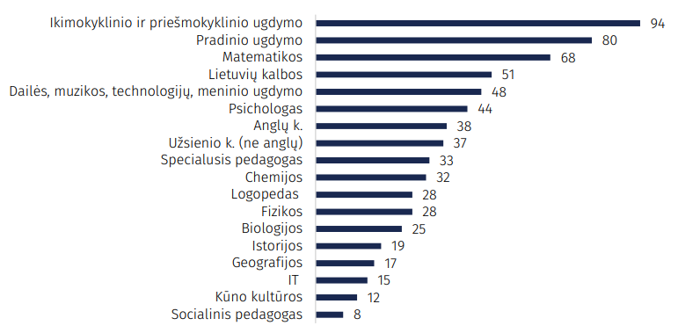
Duomenų šaltinis – Valstybės kontrolė

2023 m. atlikus Šiaulių BUM vadovų apklausą apie pedagoginių darbuotojų poreikį prognozuojama, kad 2024–2027 metais trūks šių pedagogų: pradinio ugdymo (28), matematikos (17), biologijos ir chemijos (po 11), anglų kalbos (9), lietuvių kalbos ir literatūros (8), technologijų (4), etikos ir geografijos (po 1), dailės, fizikos ir priešmokyklinio ugdymo (po 2), fizinio ugdymo ir istorijos (po 3). 2023 m. ikimokyklinio ugdymo įstaigose dirbo 25 pensinio amžiaus pedagogai. 2024 m. ikimokyklinio ugdymo įstaigose trūksta 23 ikimokyklinio ugdymo mokytojų, 2025 m. – 15, 2026–2027 m. – po 13. Pedagogų ikimokyklinio ugdymo įstaigose trūks ne tik dėl išeinančių į pensiją pedagogų, bet ir dėl naujų ikimokyklinio ugdymo grupių steigimo. 2025–2026 m. m. bus įsteigtos 5 naujos ikimokyklinio ugdymo grupės, todėl reikės bent 5 ikimokyklinio ugdymo pedagogų. Kai kuriose ikimokyklinio ugdymo įstaigose 2024–2025 m. gali trūkti švietimo pagalbos specialistų – 5 logopedų ir 7 specialiųjų pedagogų.
Neformaliojo vaikų švietimo mokyklose situacija geresnė: 2024 m. trūksta po 1 koncertmeisterį, inžinerijos, techninės kūrybos, sportinio turizmo, dailės, muzikos ir šokio mokytoją.
6. Švietimo įstaigose pedagogų trūksta ne tik dėl jų amžėjimo. Valstybės kontrolės atlikto tyrimo metu apklaustos 28 savivaldybės nurodė, kad svarbiausios priežastys (nuo 45 iki 75 proc.), lemiančios pedagogų trūkumą, yra ne tik menkas pedagogo profesijos prestižas, bet ir sudėtingi santykiai su ugdomais vaikais ar jų tėvais, per mažas darbo užmokestis, neapibrėžtumai dėl vykstančių pokyčių (pvz., švietimo įstaigų tinklo pertvarka, įtraukiojo ir visuotinio ikimokyklinio ugdymo įgyvendinimas), papildomi darbai, nesusiję su pamokų vedimu, per didelis darbo krūvis ir tai, kad šias studijas renkasi asmenys, nemotyvuoti dirbti mokyklose (žr. 7 pav.).

7 pav. Atsakiusių savivaldybių dalis, kurias priežastis, lemiančias pedagogų trūkumą, nurodė kaip labai svarbias, proc.
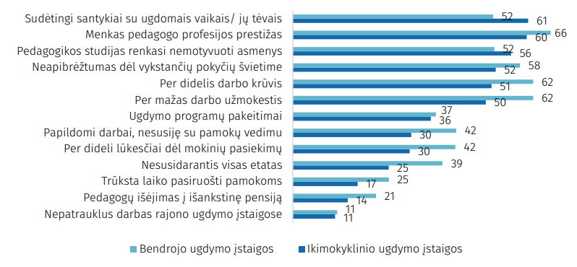
Duomenų šaltinis – Valstybės kontrolė pagal mokyklų apklausos duomenis

Siekiant pritraukti ir išlaikyti mokytojus švietimo įstaigose, svarbiausia – gerinti darbo sąlygas ir mikroklimatą organizacijoje, keisti požiūrį į pedagogo profesiją. Valstybės kontrolės vertinimo ataskaitoje teigiama, kad „tokių pedagogų, kurie turėjo pedagogo išsilavinimą, bet nedirbo pagal specialybę arba įgijo papildomai pedagogo kvalifikaciją, apsisprendimas išbandyti darbą mokykloje leidžia daryti prielaidą, kad pedagogo profesija populiarėja“.
Sprendžiant pedagogų trūkumo Šiaulių mieste problemą, išvardytos stiprybės, kurios leistų pritraukti į savivaldybės švietimo įstaigas mokytojų: pedagoginės kvalifikacijos suteikimas asmenims, turintiems aukštojo mokslo diplomus, aukštųjų mokyklų pedagoginių studijų absolventų, kurį laiką nedirbusių švietimo įstaigoje, kvalifikacijos tobulinimas ir įdarbinimas.
Numatytos galimybės, sprendžiant pedagogų trūkumą savivaldybės švietimo įstaigose: būsimų mokytojų rengimas, mokytojų perkvalifikavimo finansavimas, jaunųjų pedagogų būsto nuoma, materialinė parama ir kt. Kaip didžiausios grėsmės įvardytos lėšų trūkumas ir jaunų žmonių nenoras rinktis pedagogo profesiją, kuri yra menkai apmokama, stokojama pozityvaus visuomenės palaikymo.

III SKYRIUS
PROGRAMOS ĮGYVENDINIMO PRIEMONĖS 2024–2026 M.

Programos įgyvendinimo tikslas – užtikrinti pedagogų poreikio tenkinimą Šiaulių mieste.
Programos įgyvendinimo uždaviniai:
1. Vykdyti pedagogų poreikio stebėseną Šiaulių miesto švietimo įstaigose.
2. Orientuoti pažangiausius mokinius rinktis pedagogo profesiją.
3. Organizuoti pedagogų rengimą, perkvalifikavimą ir (ar) papildomo mokomojo dalyko, pedagoginės kvalifikacijos įgijimą, kvalifikacijos tobulinimą.
4. Populiarinti pedagogo profesiją, teikti finansinę paramą naujai priimtiems pedagogams.

Eil. Nr. | Priemonės | Numatomas priemonės rezultatas per 3 metus | Atsakinga institucija | Lėšų šaltinis*
1 uždavinys. Vykdyti pedagogų poreikio stebėseną Šiaulių miesto švietimo įstaigose
1.1. | Švietimo įstaigos direktorių apklausos dėl mokytojų, pagalbos mokiniui specialistų poreikio | 1 ataskaita kasmet | Šiaulių švietimo kompetencijų centras,  švietimo įstaigos | -
1.2. | Pedagogų rezervo duomenų bazės sukūrimas | 1 duomenų bazė | Švietimo skyrius,  Šiaulių švietimo kompetencijų centras | Savivaldybės biudžeto lėšos
1.3. | Mokinių apklausa, siekiant išsiaiškinti norinčiuosius rinktis pedagogines studijas | 1 ataskaita kasmet | Šiaulių švietimo kompetencijų centras,  švietimo įstaigos | Savivaldybės biudžeto lėšos
2 uždavinys. Orientuoti pažangiausius mokinius rinktis pedagogo profesiją
2.1. | Mokinių skatinimas dalyvauti atvirųjų durų dienose universitetuose ir kolegijose, teikiančiose pedagoginį išsilavinimą, transporto išlaidų apmokėjimas | Ne mažiau kaip 5 11–12 klasių mokiniai iš kiekvienos gimnazijos dalyvauja atvirų durų dienose | Šiaulių švietimo kompetencijų centras,  švietimo įstaigos,  aukštosios mokyklos | Savivaldybės biudžeto,  švietimo įstaigų lėšos
2.2. | Karjeros specialistų veiklos orientavimas į pedagogų profesijos populiarinimą per programas „Renkuosi mokyti“, „Pasimatuok profesiją“ ir kt., transporto išlaidų apmokėjimas | Ne mažiau kaip 5 11–12 klasių mokiniai iš Šiaulių miesto gimnazijų kasmet dalyvauja programose „Renkuosi mokyti“, „Pasimatuok profesiją“ ir kt. | Švietimo įstaigos | Savivaldybės biudžeto lėšos
2.3. | Vasaros stovyklos „Jaunasis pedagogas“ organizavimas 9–11 klasių mokiniams | Viena 5 dienų vasaros stovykla, 13 dalyvių kasmet | Švietimo skyrius | Savivaldybės biudžeto lėšos
2.4. | Pedagoginių studijų pasirinkimo skatinimas | Ne mažiau kaip po 1 profesinio veiklinimo ir po 1 profesinio informavimo renginį kiekvienoje švietimo įstaigoje kasmet | Švietimo įstaigų karjeros specialistai,  Šiaulių švietimo kompetencijų centras | -
3 uždavinys. Organizuoti pedagogų rengimą, perkvalifikavimą ir (ar) papildomo mokomojo dalyko, pedagoginės kvalifikacijos įgijimą, kvalifikacijos tobulinimą
3.1. | Trūkstamų specialybių pedagogų perkvalifikavimo ir (ar) papildomo mokomojo dalyko specializacijos dalinis studijų finansavimas (80 proc.) | 3 asmenys kasmet | Šiaulių miesto savivaldybės administracijos (toliau – Savivaldybės administracija) Švietimo skyrius (toliau – Švietimo skyrius) | Savivaldybės biudžeto,  aukštųjų mokyklų lėšos;  studento asmeninės lėšos
3.2. | Trūkstamų mokomųjų dalykų asmenų, pageidaujančių įgyti pedagoginę kvalifikaciją, dalinis studijų finansavimas (80 proc.) | 3 asmenys kasmet | Švietimo skyrius | Savivaldybės biudžeto,  aukštųjų mokyklų lėšos;  studento asmeninės lėšos
3.3. | Pedagogų, dirbančių pirmus metus ar grįžusių po pertraukos, kvalifikacijos tobulinimo dalinis finansavimas | 3 asmenys kasmet | Šiaulių švietimo kompetencijų centras,  Švietimo skyrius | Savivaldybės biudžeto,  švietimo įstaigų lėšos;  pedagogo asmeninės lėšos
3.4. | Studijų parama pasirinkusiesiems I ir II pakopos pedagogines studijas | I ir II pakopos po 3 asmenis kasmet | Savivaldybės administracija | Savivaldybės biudžeto lėšos; studento asmeninės lėšos
3.5. | Mentorystės programos pradedantiesiems pedagogams vykdymas švietimo įstaigoje | Parengta ir įgyvendinama Mentorystės programa kiekvienoje įstaigoje, kurioje ne mažiau kaip 1 asmuo pradėjo pedagoginį darbą | Švietimo įstaigos | Savivaldybės biudžeto,  švietimo įstaigų lėšos
3.6. | Švietimo įstaigų bendruomenių mokymai smurto ir patyčių prevencijos tematika | 30 asmenų kasmet | Šiaulių švietimo kompetencijų centras | Savivaldybės biudžeto lėšos
4 uždavinys. Populiarinti pedagogo profesiją, teikti finansinę paramą naujai priimtiems pedagogams
4.1. | Metų mokytojo premijos skyrimas dešimčiai geriausių mokytojų | 10 asmenų kasmet | Švietimo skyrius | Savivaldybės biudžeto lėšos
4.2. | Pedagogo profesijos / istorijų viešinimas portale www.karjerasiauliuose.lt. ir kt. žiniasklaidos priemonėse | 3 publikacijos ir (ar) reportažai kasmet | Šiaulių švietimo kompetencijų centras,  švietimo įstaigos | Savivaldybės biudžeto lėšos
4.3. | Studentų pedagoginės praktikos savivaldybės švietimo įstaigose organizavimas | 3 sutartys su pedagogų rengimo centrais: VU ŠA, KU, VDU, 6 studentų pedagoginės praktikos kasmet | Švietimo skyrius,  švietimo įstaigos,  Šiaulių švietimo kompetencijų centras | -
4.4. | Vienkartinė išmoka (materialinė parama, važiavimo į darbą ir atgal išlaidų kompensacija, gyvenamojo ploto nuoma, kvalifikacijos įgijimo ir tobulinimo išlaidų kompensacija, persikėlimo iš kitos gyvenamosios vietovės išlaidų kompensacija) pedagogui, atvykusiam dirbti į savivaldybės švietimo įstaigą | 5 asmenys kasmet | Savivaldybės administracija | Savivaldybės biudžeto lėšos
*Ne visoms Programos priemonėms reikalingas finansavimas.

IV SKYRIUS
PROGRAMOS ĮGYVENDINIMAS

7. Programa 2024–2026 m. įgyvendinama pagal III skyriuje pateiktas priemones.
8. Programos priemonių įgyvendinimą koordinuoja ir stebėseną vykdo Šiaulių švietimo kompetencijų centras. Stebėsenos ataskaitos teikiamos Švietimo skyriui ne vėliau kaip iki kitų metų sausio 15 d.
9. Programos įgyvendinimo priežiūrą vykdo Švietimo skyrius.
10.Programos priemonių įgyvendinimas finansuojamas iš patvirtintų bendrųjų savivaldybės ir valstybės biudžeto asignavimų ir kitų finansavimo šaltinių.
11. Priemonių įgyvendinimas finansuojamos pagal Šiaulių miesto savivaldybės mero potvarkiu patvirtintą finansavimo tvarkos aprašą.

V SKYRIUS
BAIGIAMOSIOS NUOSTATOS

12. Programa skelbiama Šiaulių miesto savivaldybės interneto svetainėje https://www.siauliai.lt.
13. Programa keičiama, pripažįstama netekusia galios ar stabdomas jos galiojimas Šiaulių miesto savivaldybės tarybos sprendimu.
–––––––––––––––

Regeneracijos koeficientas apskaičiuojamas mokytojų, jaunesnių, nei 50 metų, skaičių padalinus iš mokytojų, kurių amžius didesnis nei 50 metų, skaičiaus.
Užimtumo tarnyba. Lietuvos užimtumo 2023 m. tendencijos ir ateities prognozės. Prieiga per internetą: https://uzt.lt/data/public/uploads/2024/02/lietuvos-uzimtumo-2023-m.-tendencijos-ir-ateities-prognozes.pdf.
Valstybės kontrolės vertinimo ataskaita. Pedagogų poreikio užtikrinimo vertinimas (2023). Prieiga per internetą: https://www.valstybeskontrole.lt/LT/Product/24180.

